目录

GPIO端口复用端口重映射 2

NVIC 3

外部中断 5

外部中断例程： 6

定时器中断： 7

串口 10

LCD液晶屏 14

# GPIO端口复用端口重映射

1.端口复用

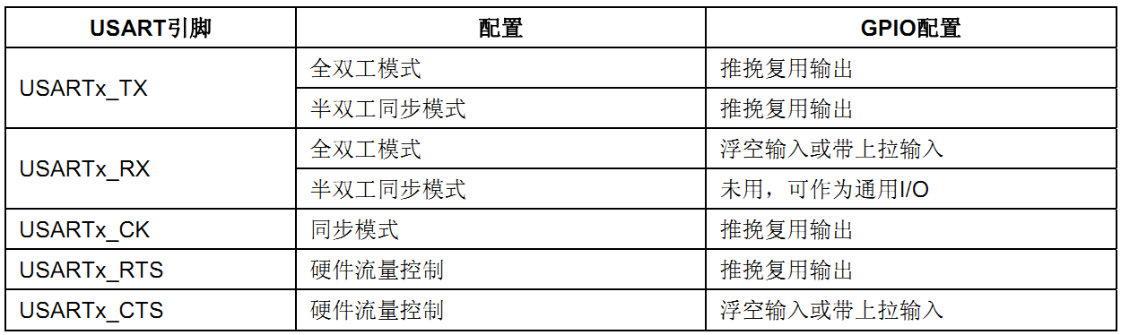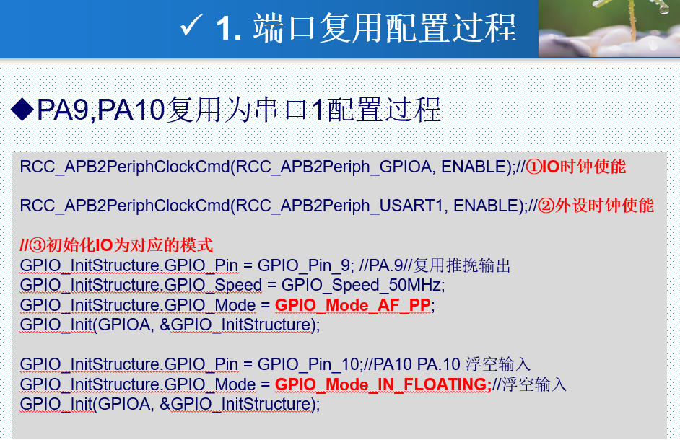

2.重映射

每个内置外设都有若干个输入输出引脚，一般这些引脚的输出端口都是固定不变的，为了让设计工程师可以更好地安排引脚的走向和功能，在STM32中引入了外设引脚重映射的概念，即一个外设的引脚除了具有默认的端口外，还可以通过设置重映射寄存器的方式，把这个外设的引脚映射到其它的端口。

为了使不同器件封装的外设IO功能数量达到最优，可以把一些复用功能重新映射到其他一些引脚上。STM32中有很多内置外设的输入输出引脚都具有重映射(remap)的功能。

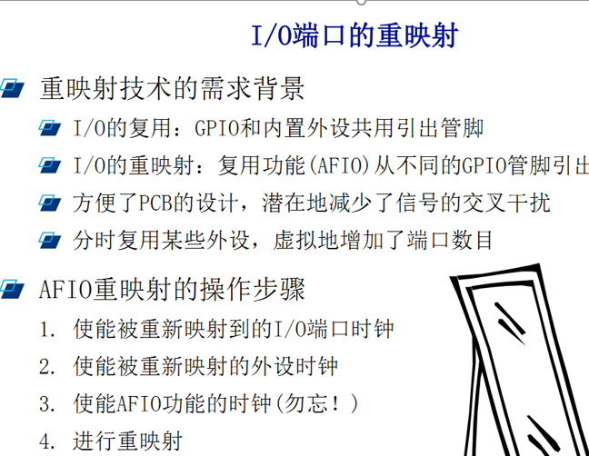

P225.

# NVIC

* CM3内核支持256个中断，其中包含了16个内核中断和240个外部中断，并且具有256级的可编程中断设置。
* STM32并没有使用CM3内核的全部东西，而是只用了它的一部分。
* STM32有84个中断，包括16个内核中断和68个可屏蔽中断，具有16级可编程的中断优先级。
* STM32F103系列上面，又只有60个可屏蔽中断（在107系列才有68个）
* 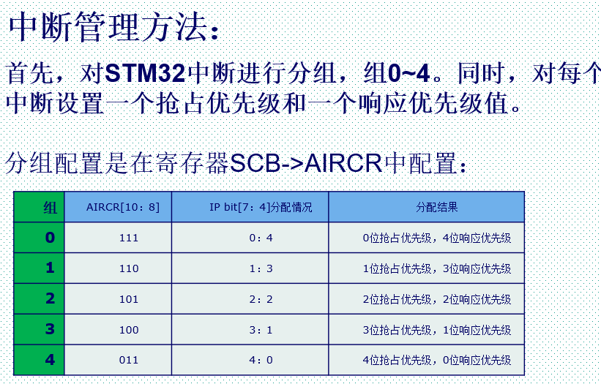高优先级的抢占优先级是可以打断正在进行的低抢占优先级中断的。
* 抢占优先级相同的中断，高响应优先级不可以打断低响应优先级的中断。
* 抢占优先级相同的中断，当两个中断同时发生的情况下，哪个响应优先级高，哪个先执行。
* 如果两个中断的抢占优先级和响应优先级都是一样的话，则看哪个中断先发生就先执行；
* 假定设置中断优先级组为2，然后设置

中断3(RTC中断)的抢占优先级为2，响应优先级为1。 中断6（外部中断0）的抢占优先级为3，响应优先级为0。中断7（外部中断1）的抢占优先级为2，响应优先级为0。

那么这3个中断的优先级顺序为：中断7>中断3>中断6。

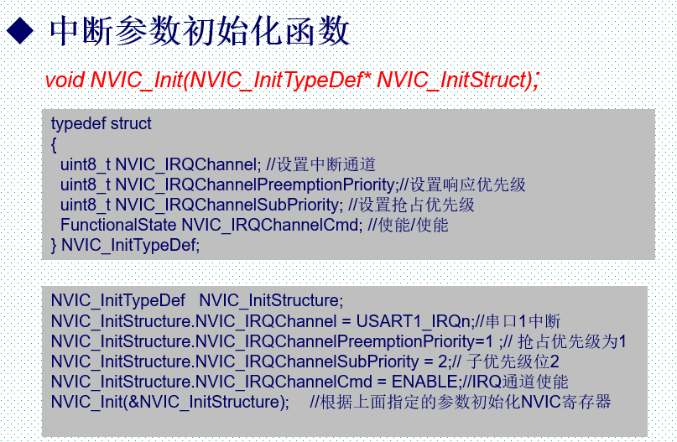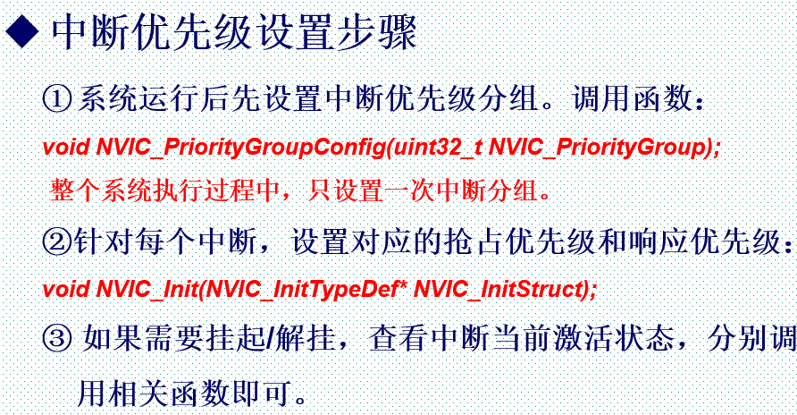

## 外部中断

* 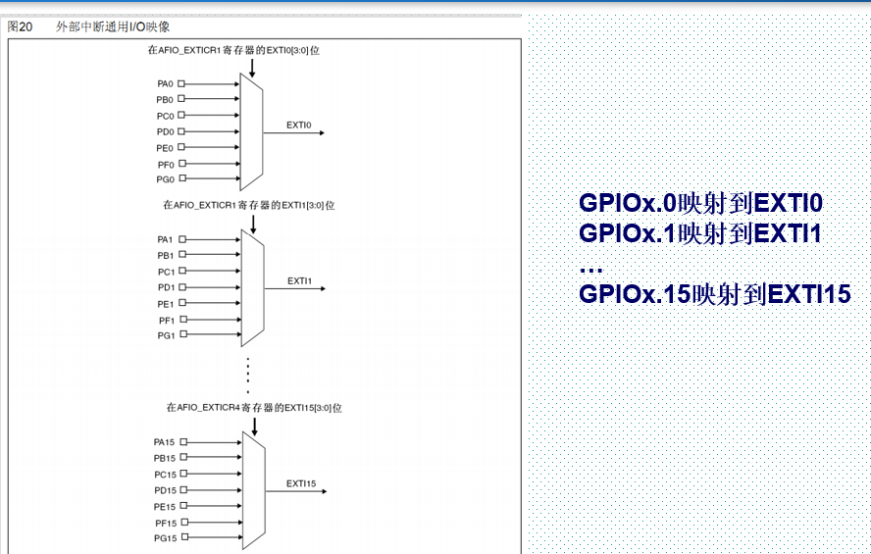STM32的每个IO都可以作为外部中断输入。STM32的中断控制器支持19个外部中断/事件请求：
* 线0~15：对应外部IO口的输入中断。
* 线16：连接到PVD输出。
* 线17：连接到RTC闹钟事件。
* 线18：连接到USB唤醒事件。
* 所以0-15线分组引脚映射，对于每个中断线，我们可以设置相应的触发方式（上升沿触发，下降沿触发，边沿触发）以及使能。

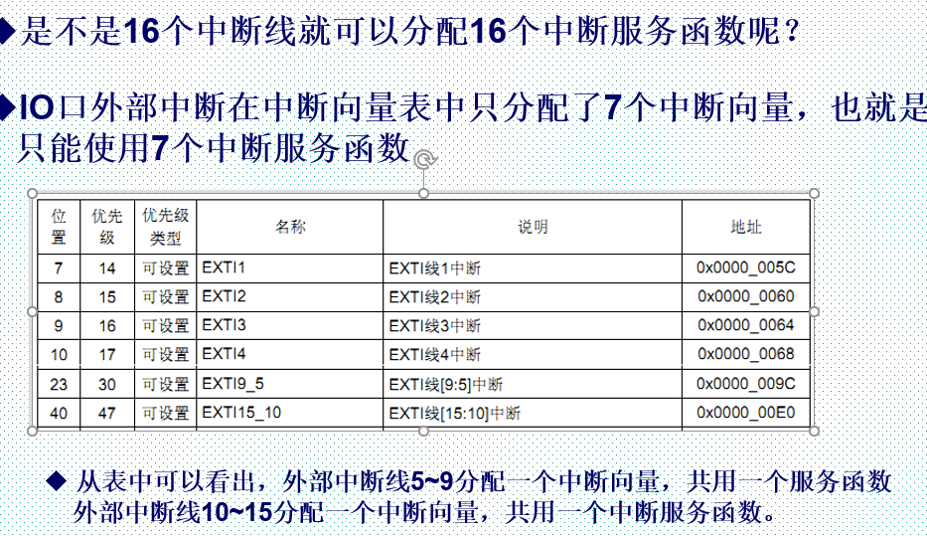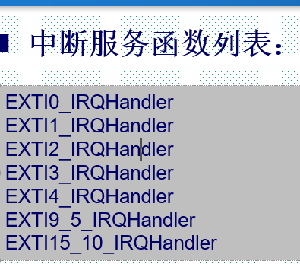

## 外部中断例程：

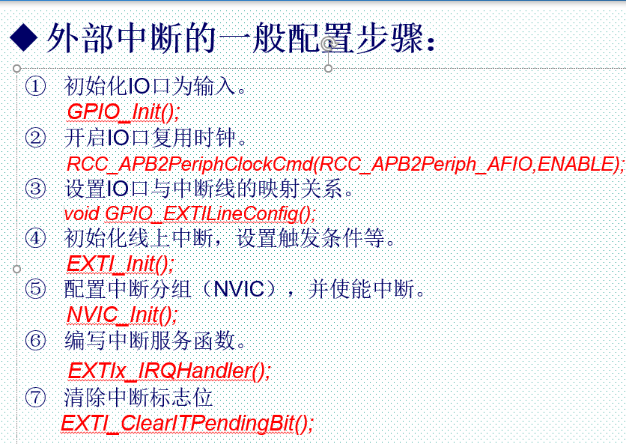

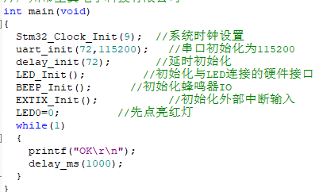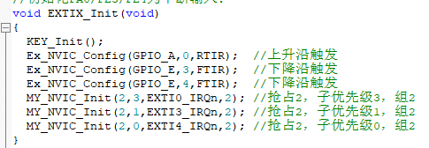

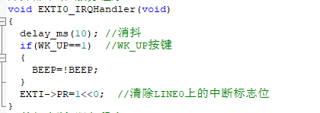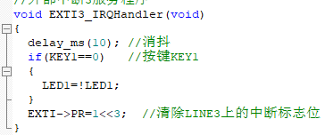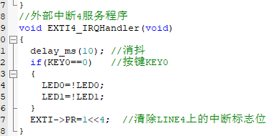

## 定时器中断：

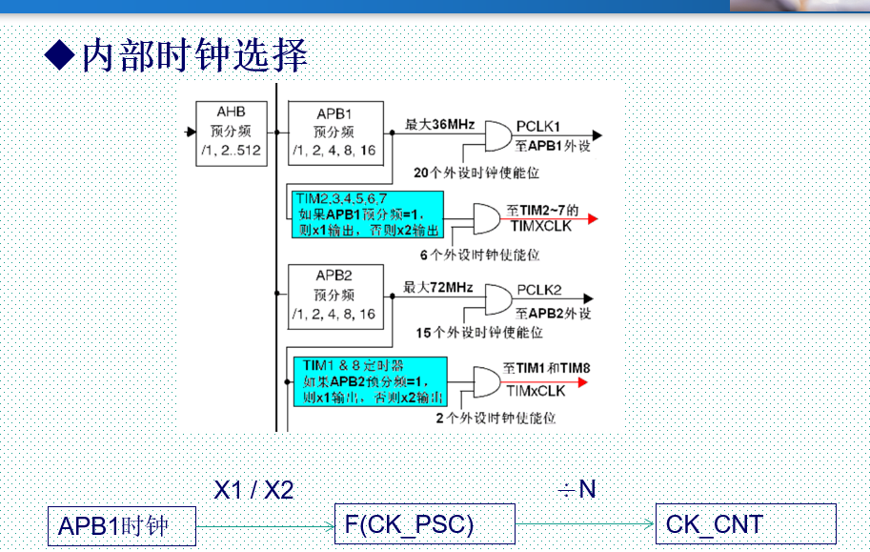

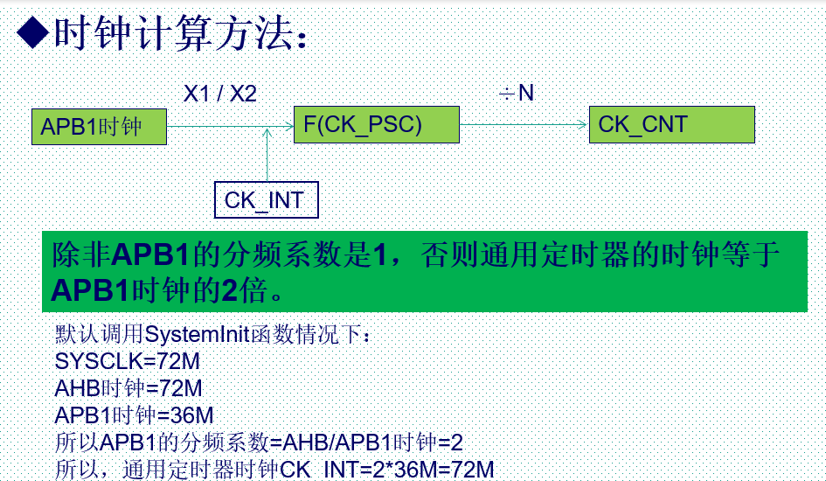

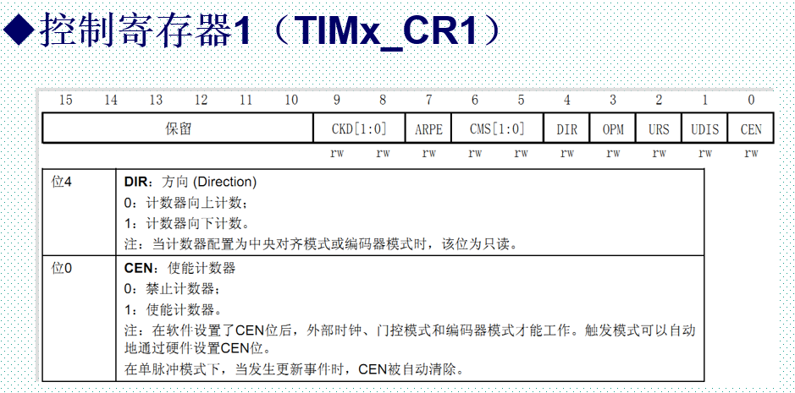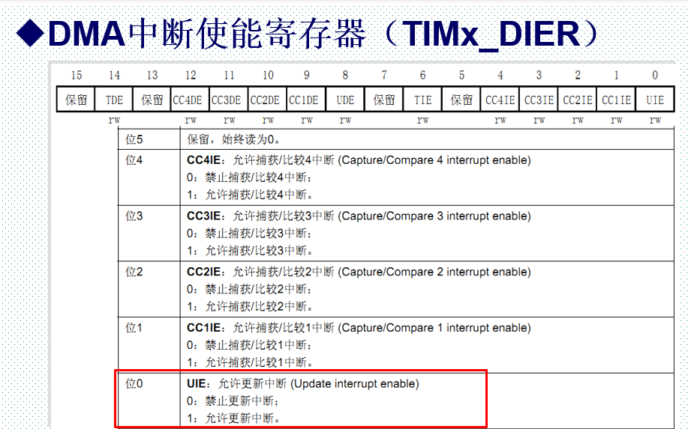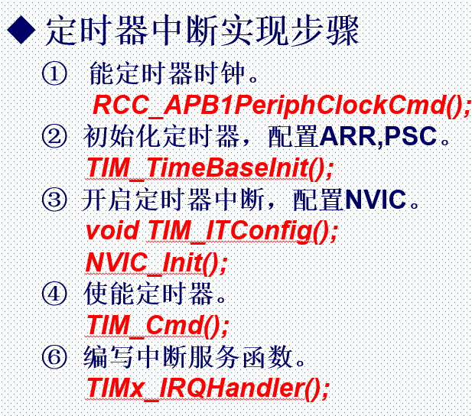

定时器中断例程：

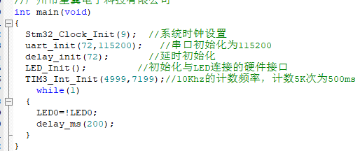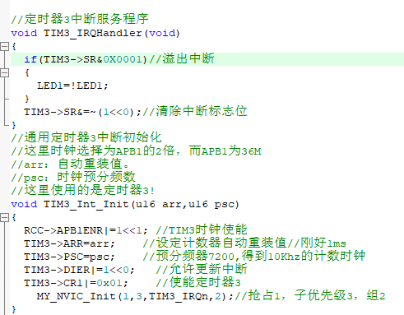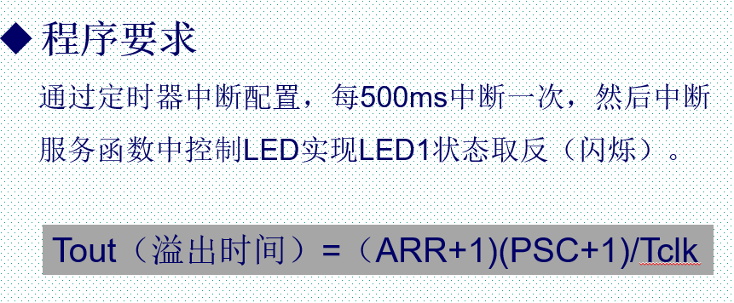

# 串口

* 并行通信

-传输原理：数据各个位同时传输。

-优点：速度快

-缺点：占用引脚资源多

* 串行通信

-传输原理：数据按位顺序传输。

-优点：占用引脚资源少

-缺点：速度相对较慢

按照数据传送方向，分为：

* 单工：

数据传输只支持数据在一个方向上传输

* 半双工：

允许数据在两个方向上传输，但是，在某一时刻，只允许数

据在一个方向上传输，它实际上是一种切换方向的单工通信；

* 全双工：

允许数据同时在两个方向上传输，因此，全双工通信是两个

单工通信方式的结合，它要求发送设备和接收设备都有独立

的接收和发送能力。

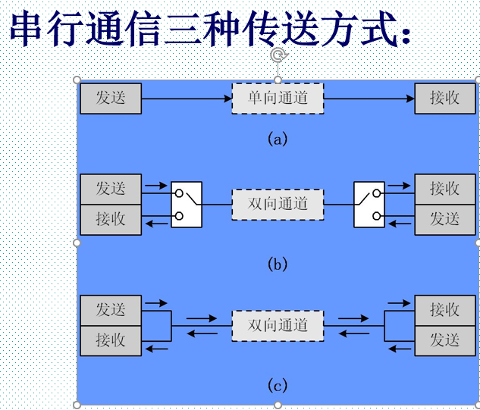

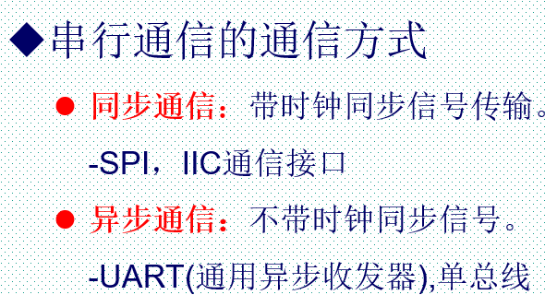

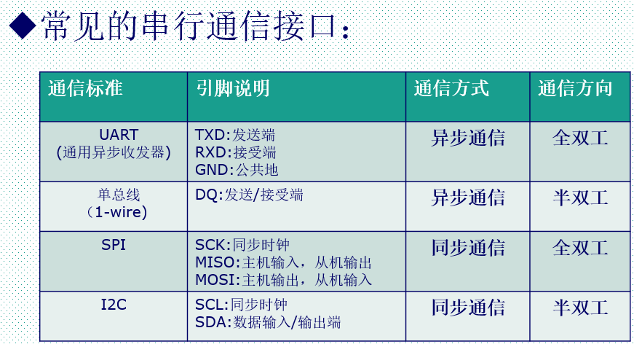

* STM32的串口通信接口
  + **UART:通用异步收发器**
  + **USART:通用同步异步收发器**
* **大容量STM32F10x系列芯片，包含3个USART和2个UART**

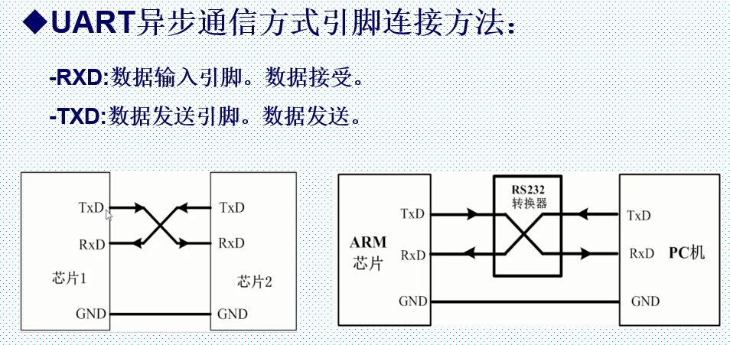

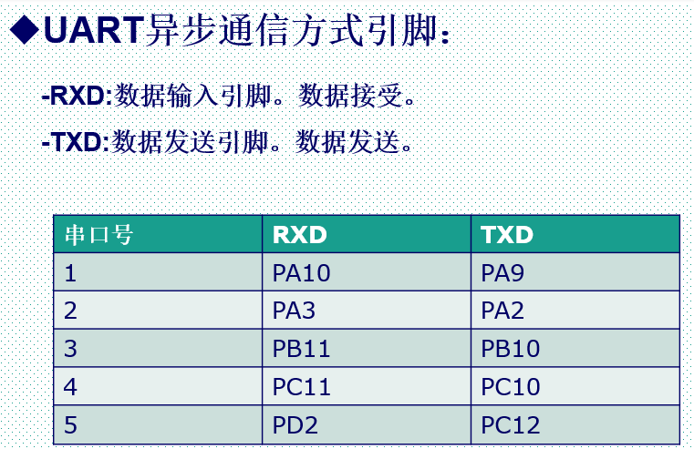

* + **UART异步通信方式特点：**
* 全双工异步通信。
* 分数波特率发生器系统，提供精确的波特率。

-发送和接受共用的可编程波特率，最高可达4.5Mbits/s

* 可编程的数据字长度（8位或者9位）；
* 可配置的停止位（支持1或者2位停止位）；
* 可配置的使用DMA多缓冲器通信。
* 单独的发送器和接收器使能位。
* 检测标志：① 接受缓冲器 ②发送缓冲器空 ③传输结束标志
* 多个带标志的中断源。触发中断。
* 其他：校验控制，四个错误检测标志。

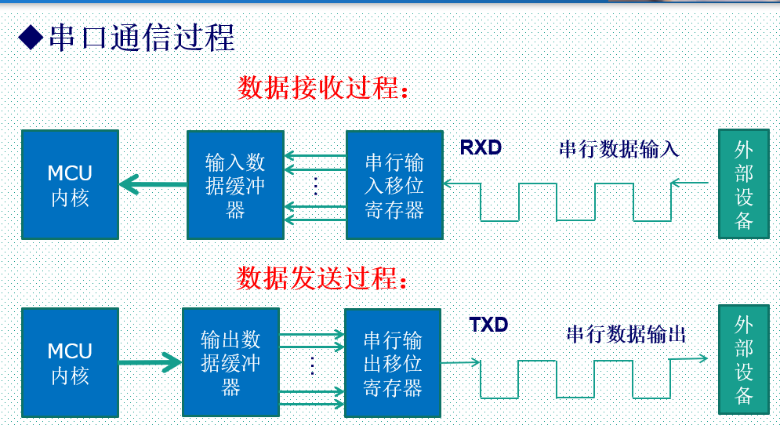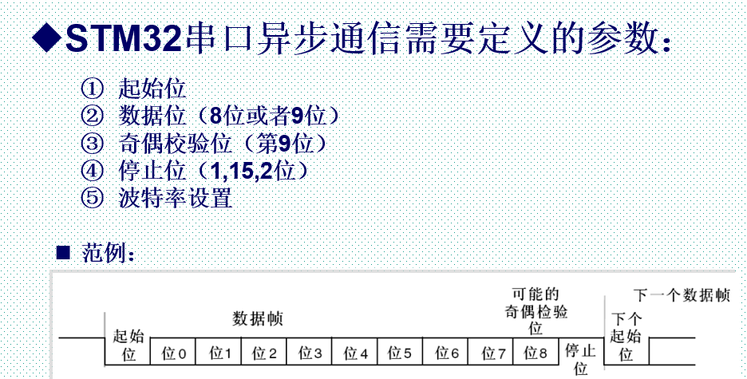

串口例程：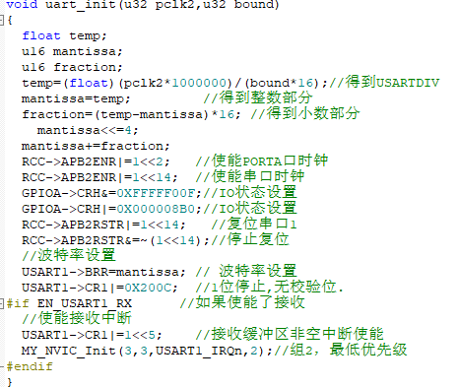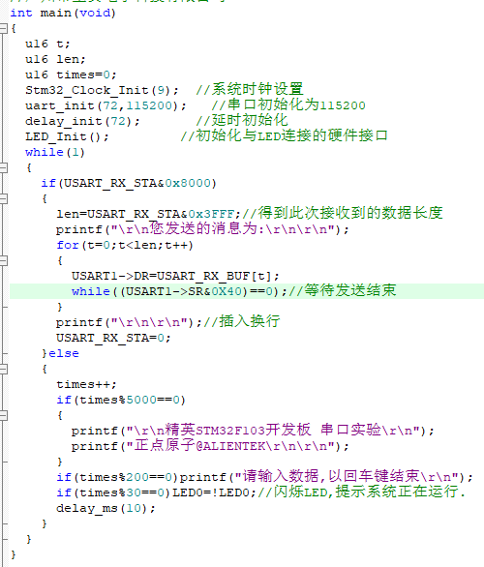

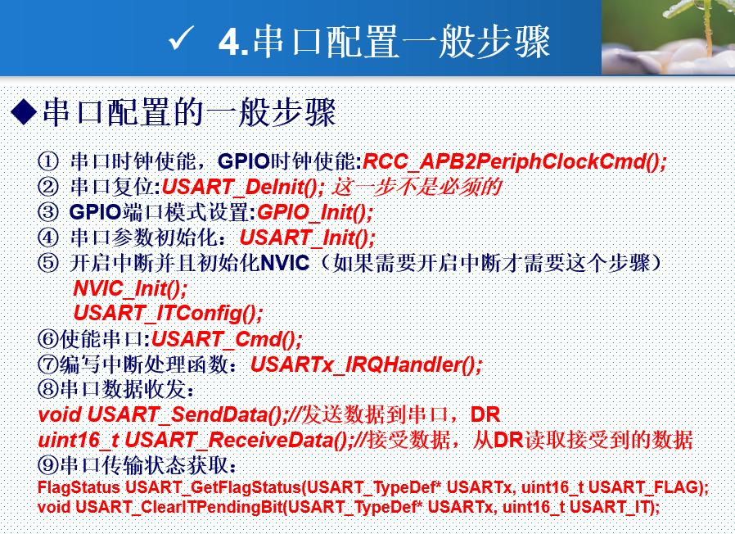

# LCD液晶屏

ATK-2.8寸 TFTLCD模块: 分辨率：240*320，驱动IC：：ILI9341，电阻触摸屏，16位并口驱动;

***寸：***对角线长度 我国的“寸”约3.33厘米，而“英寸”是2.54厘米； ***驱动由厂家提供***

TFTLCD即**薄膜晶体管液晶**显示器。它与无源TN-LCD、STN-LCD的简单矩阵不同，它在液晶显示屏的每一个象素上都设置有**一个薄膜晶体管（TFT），**可有效地克服非选通时的串扰，使显示液晶屏的静态特性与扫描线数无关，因此大大提高了图像质量。

TFTLCD具有：亮度好、对比度高、层次感强、颜色鲜艳等特点。是目前最主流的LCD显示器。广泛应用于电视、手机、电脑、平板等各种电子产品。

* 240*320分辨率 ***分辨率***是一个非常重要的性能指标，它指的是屏上水平和垂直方向所能够显示的点数（屏幕上显示的线和面都是由点构成的）的多少
* 16位真彩显示（65536色）
* 自带电阻触摸屏
* 自带背光电路

注意：模块是3.3V供电的，不支持5V

电压的MCU，如果是5V MCU，必须

在信号线串接120R电阻使用。

